https://youtu.be/y49xPHhsi9U

1. Kiểm tra Ubuntu Server
Sau khi khởi động Ubuntu Server, kiểm tra tài khoản đăng nhập:
ip addr
Hoặc:
hostname -I
Địa chỉ IP của Ubuntu Server:
192.168.233.132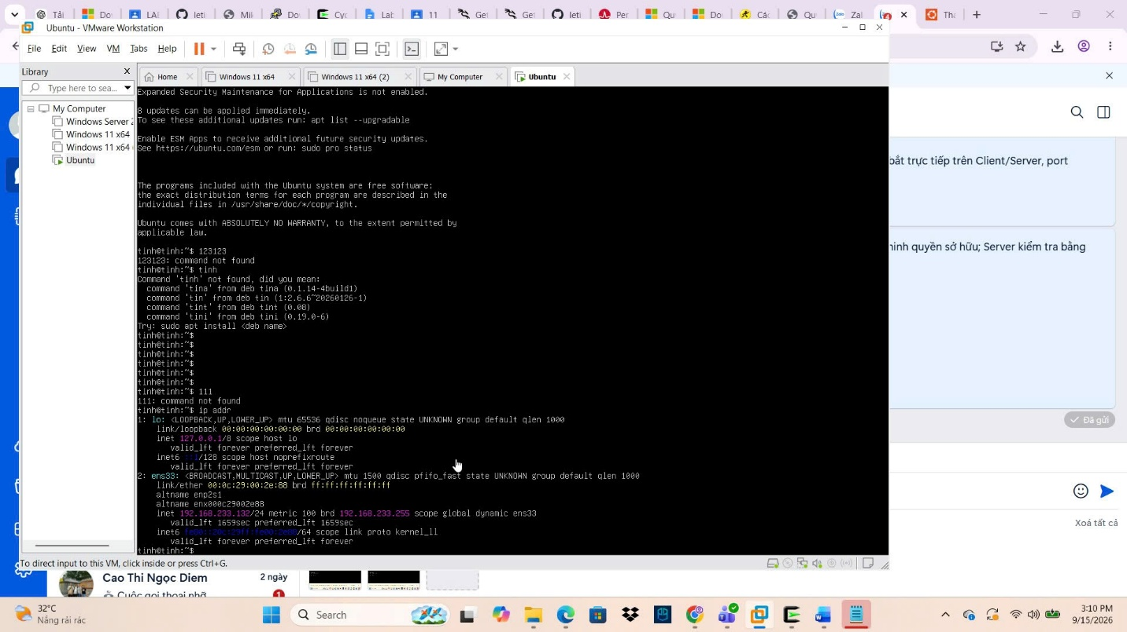

2. Cài đặt Telnet Server
Cập nhật hệ thống:
sudo apt update
Cài đặt Telnet Server:
sudo apt install inetutils-telnetd -y
Kiểm tra cổng Telnet:
ss -ltn | grep ':23'
Nếu xuất hiện cổng 23 ở trạng thái LISTEN thì Telnet Server đã hoạt động.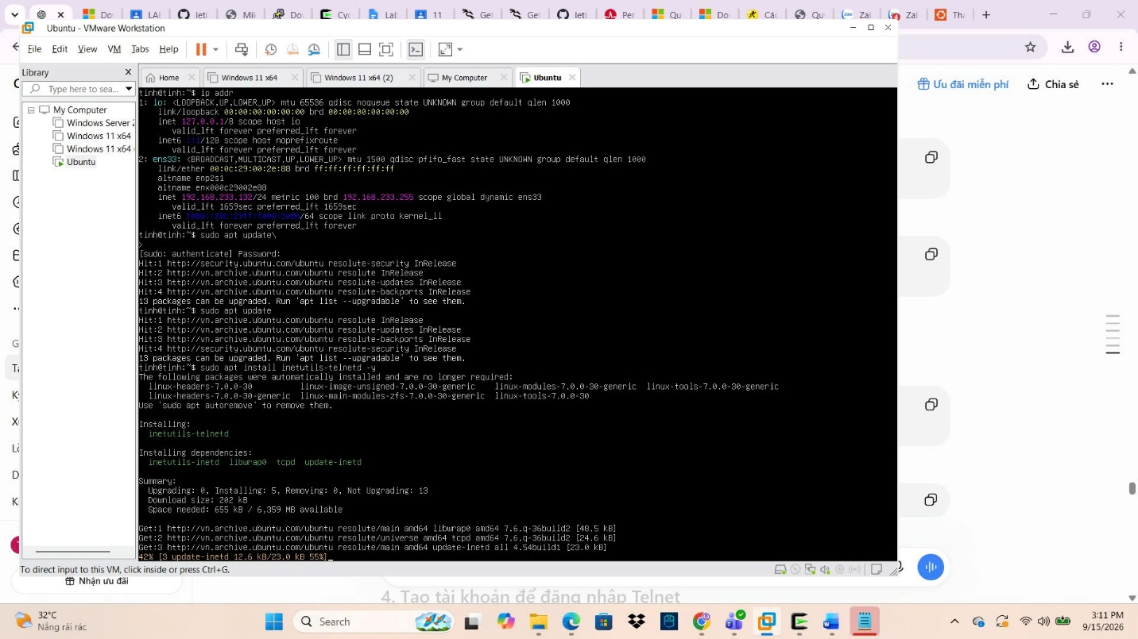

3. Tạo tài khoản đăng nhập Telnet
Tạo tài khoản:
sudo adduser uitlab
Thiết lập:
- Username: lethanhtinh
- Password: 123456
Kiểm tra tài khoản:
id uitlab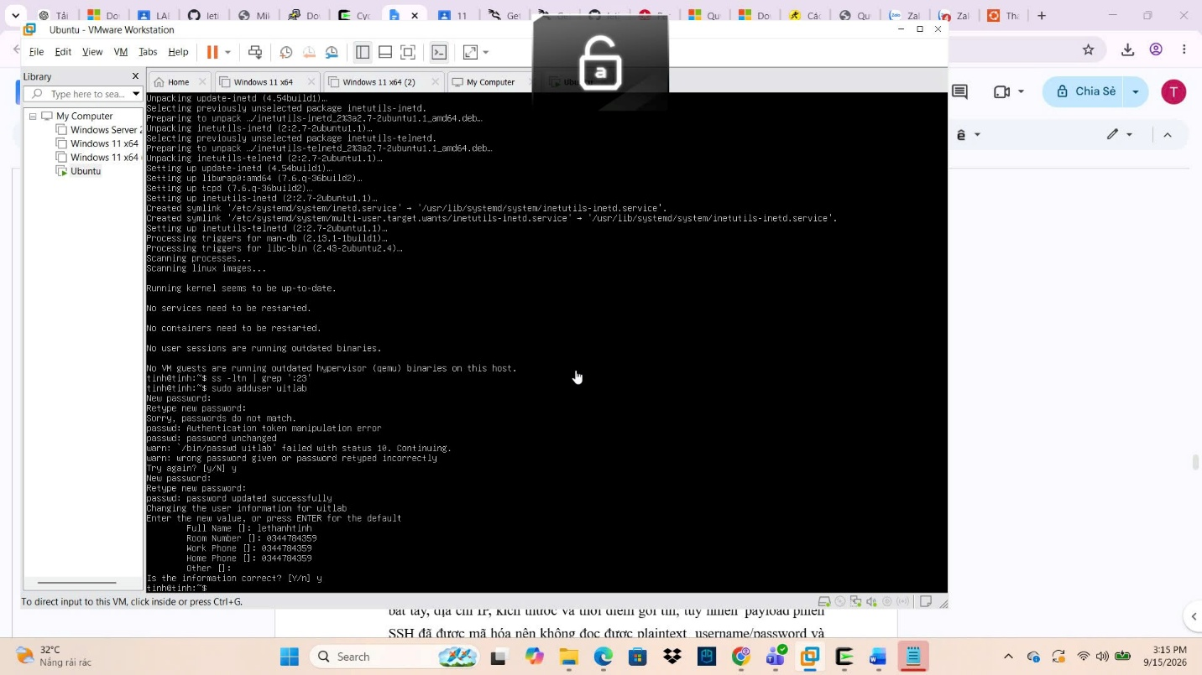

4. Cài đặt SSH Server
Cài đặt SSH:
sudo apt install openssh-server -y
Khởi động SSH:
sudo systemctl enable --now ssh
Kiểm tra cổng SSH:
ss -ltn | grep ':22'
Nếu cổng 22 ở trạng thái LISTEN thì SSH hoạt động bình thường.

5. Kiểm tra kết nối từ Windows Client
Trên Windows Client, mở CMD và nhập:
ipconfig
Kiểm tra Windows Client có cùng mạng với Ubuntu Server.
Sau đó kiểm tra kết nối:
ping 192.168.233.132
Nếu nhận được Reply from 192.168.233.132 thì kết nối mạng thành công.

6. Kiểm tra Telnet bằng PuTTY
Mở PuTTY trên Windows Client và thiết lập:
- Host Name: 192.168.233.132
- Port: 23
- Connection type: Telnet
Đăng nhập bằng:
- Username: uitlab
- Password: 123456
Nếu đăng nhập thành công thì Telnet Server hoạt động bình thường.

7. Bắt gói tin Telnet bằng Wireshark
Trên máy Windows Attacker, mở Wireshark và bắt đầu Capture.
Sử dụng bộ lọc:
tcp.port == 23
Trên Windows Client, đăng nhập Telnet và thực hiện một số lệnh:
whoami
pwd
ls
Sau đó thoát:
exit
Trong Wireshark chọn:
Analyze → Follow → TCP Stream
Có thể quan sát được nội dung phiên Telnet, bao gồm thông tin đăng nhập và các lệnh được truyền dưới dạng plaintext.
Đây là bằng chứng cho thấy Telnet không mã hóa dữ liệu.

8. Kiểm tra SSH bằng PuTTY
Trên PuTTY chọn:
- Host Name: 192.168.233.132
- Port: 22
- Connection type: SSH
Đăng nhập bằng tài khoản:
- Username: uitlab
- Password: 123456
Nếu xuất hiện cảnh báo Host Key ở lần kết nối đầu tiên, kiểm tra và xác nhận để tiếp tục.

9. Bắt gói tin SSH bằng Wireshark
Trên Windows Attacker, sử dụng bộ lọc:
tcp.port == 22
Tiến hành đăng nhập SSH từ Windows Client.
Sau đó chọn:
Analyze → Follow → TCP Stream
Kết quả quan sát:
Telnet | SSH
Sử dụng TCP/23 | Sử dụng TCP/22
Dữ liệu truyền dạng plaintext | Dữ liệu được mã hóa
Có thể đọc username/password | Không đọc được username/password
Không an toàn | An toàn hơn

10. Kết luận
Qua bài Lab có thể thấy:
- Telnet truyền dữ liệu không mã hóa nên thông tin đăng nhập và lệnh có thể bị đọc khi bắt gói tin.
- SSH mã hóa phiên kết nối nên không thể đọc trực tiếp username, password và nội dung lệnh từ Wireshark.
- Vì vậy, SSH an toàn hơn Telnet và được sử dụng phổ biến để quản trị máy chủ từ xa.

Câu 1. Telnet và SSH là gì? Ứng dụng?
Telnet và SSH là các giao thức dùng để đăng nhập và quản trị máy tính từ xa.
- Telnet sử dụng TCP/23, không mã hóa dữ liệu.
- SSH sử dụng TCP/22, có mã hóa dữ liệu.
- Telnet thường dùng trong môi trường Lab hoặc các hệ thống cũ.
- SSH được sử dụng phổ biến để quản trị Server an toàn.

Câu 2. So sánh Telnet và SSH
Telnet | SSH
TCP/23 | TCP/22
Không mã hóa | Có mã hóa
Dữ liệu có thể đọc được | Dữ liệu được bảo vệ
Bảo mật thấp | Bảo mật cao hơn
Username và Password | Password và Public Key

Câu 3. SSH có cách đăng nhập nào ngoài Password?
Có. SSH hỗ trợ Public-key Authentication.
- Client giữ Private Key.
- Server lưu Public Key tương ứng.
- Client dùng Private Key để chứng minh quyền sở hữu khi đăng nhập.
- Không cần sử dụng Password để xác thực.

Câu 4. So sánh Confidentiality, Integrity, Authentication
- Confidentiality: Telnet không mã hóa nên dữ liệu có thể bị đọc; SSH mã hóa dữ liệu.
- Integrity: Telnet không bảo vệ dữ liệu truyền mạnh; SSH có cơ chế bảo vệ tính toàn vẹn của phiên truyền.
- Authentication: Telnet thường sử dụng Username và Password; SSH hỗ trợ Password và Public Key.

Câu 5. Wireshark có thể quan sát gì?
Đối với Telnet:
- Sử dụng Follow TCP Stream có thể quan sát Username, Password và nội dung lệnh nếu bắt đúng lưu lượng.
- Dữ liệu được truyền dưới dạng plaintext.
Đối với SSH:
- Wireshark vẫn thấy IP, Port, thời gian, kích thước Packet và TCP Handshake.
- Không đọc được Username, Password và nội dung lệnh dưới dạng plaintext.
- Chèn Screenshot Wireshark của bài thực hành vào đây.

Câu 6. Tại sao Password phức tạp không khắc phục được Telnet?
- Password mạnh chỉ giúp chống đoán mật khẩu hoặc Brute-force.
- Telnet vẫn truyền dữ liệu không mã hóa.
- Nếu Attacker bắt được lưu lượng Telnet, thông tin đăng nhập vẫn có thể bị quan sát.

Câu 7. SSH vẫn để lộ thông tin gì?
SSH vẫn để lộ một số Metadata:
- Địa chỉ IP nguồn và đích.
- Port sử dụng.
- Thời gian truyền.
- Kích thước và số lượng Packet.
- TCP Handshake.

Câu 8. Host-key Fingerprint có vai trò gì?
- Host-key Fingerprint giúp xác minh đúng SSH Server trước khi kết nối.
- Người dùng cần kiểm tra Fingerprint trước khi chấp nhận Host Key.
- Nếu chấp nhận Key giả, Attacker có thể thực hiện tấn công Man-in-the-Middle (MITM).

Câu 9. Tại sao Attacker cùng mạng chưa chắc bắt được Unicast?
- Switch hoặc Virtual Switch thường chỉ chuyển Frame Unicast đến đúng thiết bị đích.
- Vì vậy, Attacker cùng mạng chưa chắc nhìn thấy toàn bộ dữ liệu.
- Có thể sử dụng Port Mirroring (SPAN), Network TAP hoặc cấu hình Virtual Switch phù hợp để quan sát lưu lượng.

Câu 10. Public-key Authentication hoạt động thế nào?
- Client giữ Private Key.
- Server lưu Public Key tương ứng.
- Khi đăng nhập, Client dùng Private Key để chứng minh quyền sở hữu.
- Server kiểm tra bằng Public Key.
- Phương pháp này không cần gửi Password để xác thực và an toàn hơn khi được cấu hình đúng.

Câu 11. Nêu ít nhất 3 biện pháp Hardening SSH
- Sử dụng Public Key Authentication để giảm phụ thuộc vào Password.
- Tắt đăng nhập Root trực tiếp để hạn chế nguy cơ chiếm quyền quản trị.
- Giới hạn User được phép SSH để giảm số tài khoản có thể bị tấn công.
- Sử dụng Firewall để giới hạn truy cập TCP/22.
- Sử dụng biện pháp chống Brute-force hoặc Rate Limiting để hạn chế đăng nhập sai liên tục.

